名師補習班形象官網

______________________________________________________________________________________________________________________________

設計文件

參與人員

|  |  |  |  |
| --- | --- | --- | --- |
| **工作性質** | **姓名** | **簡稱** | **工作職責** |
| 專案經理 | 陳俊廷 |  |  |
| 程式設計 | 陳俊廷 |  |  |
| UI/UX設計 | 蔡旻容 |  | 設計文件撰寫、功能項目與規劃、UI Flow/Site map、Wireframe、Mockup、切圖 |
|  |  |  |  |

**功能項目與規劃（web版）**

|  |  |  |  |
| --- | --- | --- | --- |
| **1st功能項目** | **2nd子功能項目** | **3rd 子功能項目** | **4th 子功能項目** |
| 首頁  Index.php |  |  |  |
| 公告專區  /announcement | 最新訊息（table）  /announcement/ latest_list.php | 公告內容  /announcement_article .php |  |
| 活動訊息（table）  /announcement/ active_list.php |  |
| 開班訊息（table）  /announcement/class_list.php |  |
| 綜合新聞（table）  /announcement/ news_list.php |  |
| 名師課程  /course | 生涯規劃（table）  /course/career_list.php | 文章內容  /course/career_ article.php |  |
| 會計師  /course/accountants | 考試介紹  /course/accountants_test.php |  |
| 課程規劃（nav-tabs）  /course/accountants_course.php |  |
| 高普考  /course/cst | 考試介紹  /course/cst_test.php |  |
| 課程規劃（nav-tabs）  /course/cst_courset.php |  |
| 記帳士  /course/bookkeepers | 考試介紹  /course/bookkeepers_test.php |  |
| 課程規劃（nav-tabs）  /course/bookkeepers_course.php |  |
| 名師陣容  teacher.php |  |  |  |
| 榮譽金榜  /honor | 金榜專區  /honor/honorroll | 年度（nav-tabs）  /honor/honorroll_yyy.php |  |
| 上榜感言  /honor/testimonials | 會計師考取感言（table）  /honor/testimonials_accountants_list.php | 感言內容  /honor/testimonials_ article.php |
| 高普考考取感言（table）  /honor/testimonials_cst_list.php |
| 記帳士考取感言（table）  /honor/testimonials_bookkeepers_list.php |
| 線上試聽  onlinecourse.php |  |  |  |
| 函授專區  correspondence.php |  |  |  |
| 下載專區  /download | 考前重點題示  /download/focus | 會計師（table）  /download/focus/accountants_list.php |  |
| 高普考（table）  /download/focus /cst_list.php |  |
| 記帳士（table）  /download/focus/bookkeepers_list.php |  |
| 歷屆試題（table）  /download/pastpaper_list.php |  |  |
| 其他（table）  /download/other_list.php |  |  |
| 關於名師  /about | 名師介紹  /about/intro.php |  |  |
| 聯絡我們  /about/contact.php |  |  |
| 404  404.php |  |  |  |

**UI Flow/Site map**

**版面設計**

1. Wireframe（設計線稿）：圖上有有標示編號，隔頁有說明表格可進行對照
2. 說明表格：含頁面名稱、使用該版型的所有頁面、編號可與Wireframe進行對照
3. Mockup（設計完成稿）：待客戶確認完畢後補上

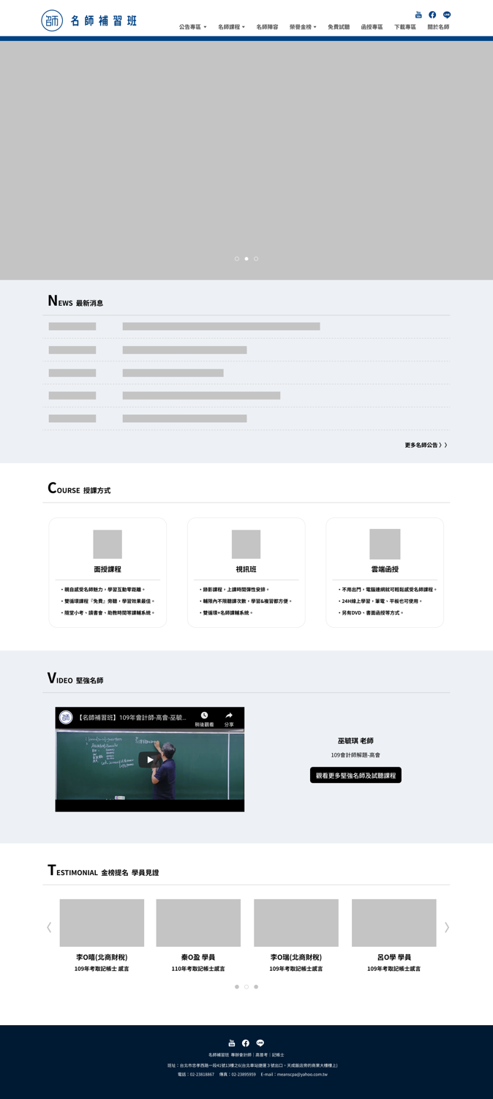

圖1. 首頁（Wireframe）

|  |  |  |
| --- | --- | --- |
| **首頁** | | |
| **Page** | 切版 “ index.php ”  index.php | |
| **Footnote** | **Name** | **Interactions** |
| 1 | 輪播圖（Crousel） | img*3 |
| 2 | 最新消息 | link to 該消息文章  /announcement_ article.php |
| 3 | 更多名師消息 | link to  /announcement/ latest_list.php |
| 4 | 課程介紹 | introduction the type of course (img / text) |
| 5 | 嵌入youtube影片 |  |
| 6 | 影片介紹 | text |
| 7 | 觀看更多影片 | link to  [youtube channel](https://www.youtube.com/c/名師補習班cpa/videos) |
| 8 | 上榜心得 | img, text link to 該上榜心得  /honor/testimonials_ article.php |
| 9 | header |  |
| 10 | footer |  |

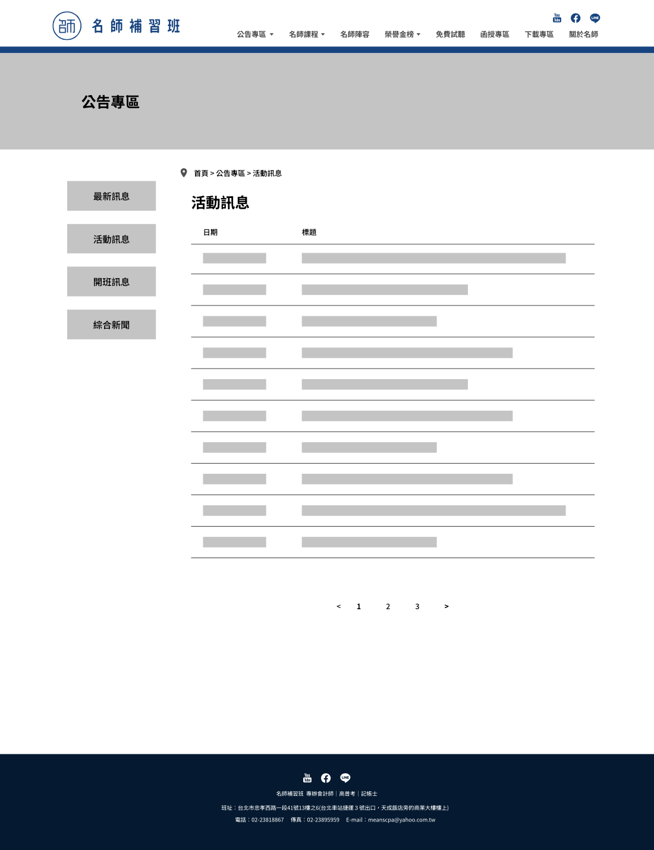

圖2. 列表-公告（Wireframe）

|  |  |  |
| --- | --- | --- |
| **列表-公告** | | |
| **Page** | 切版 “ announcement_list.php ”  /announcement/ latest_list.php  /announcement/ active_list.php  /announcement/class_list.php  /announcement/ news_list.php | |
| **Footnote** | **Name** | **Interactions** |
| 1 | 標題橫幅（banner） |  |
| 2 | 側邊導覽列（sidebar） |  |
| 3 | 麵包屑（breadcrumb） | 目前頁面位置 |
| 4 | Page title |  |
| 5 | 文章列表（datatable） | 日期、標題、分頁（pagination） |
| 6 | 公告標題 | link to 該公告內容  /announcement_article.php |
| 7 | header |  |
| 8 | footer |  |

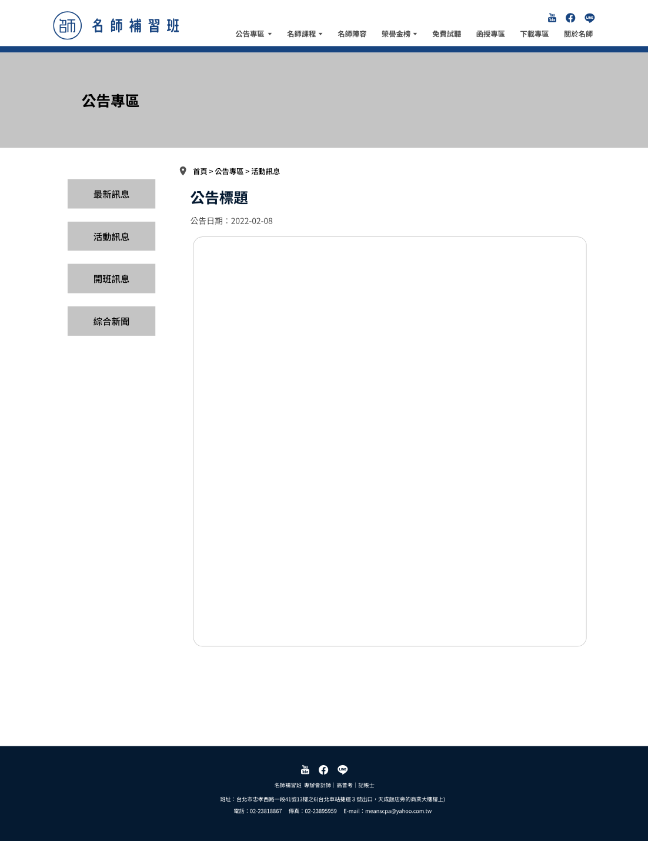

圖3. 文章內文-公告（Wireframe）

|  |  |  |
| --- | --- | --- |
| **文章內文-公告** | | |
| **Page** | 切版 “ announcement_article.php ”  /announcement_ article.php | |
| **Footnote** | **Name** | **Interactions** |
| 1 | 標題橫幅（banner） |  |
| 2 | 側邊導覽列（sidebar） |  |
| 3 | 麵包屑（breadcrumb） | 目前頁面位置 |
| 4 | 公告標題 |  |
| 5 | 公告日期 |  |
| 6 | 文章內容 | text, img |
| 7 | hearde |  |
| 8 | footer |  |

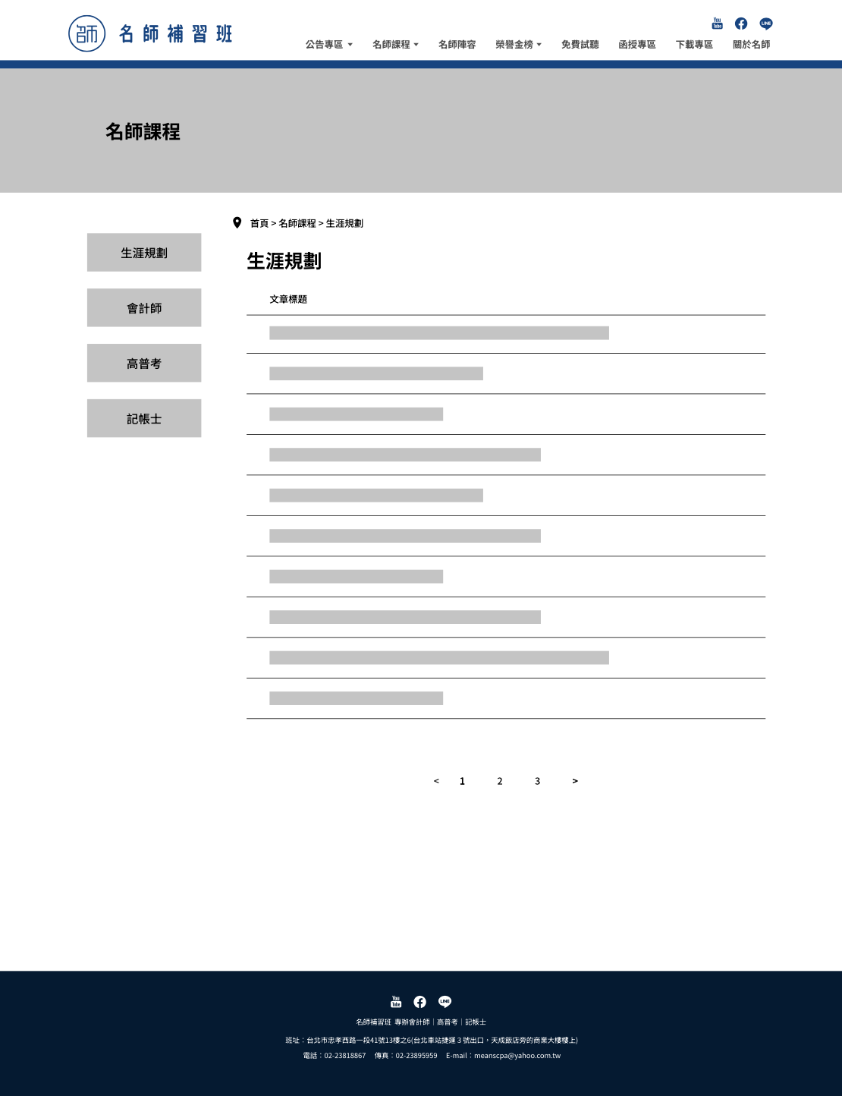

圖4. 列表-一般（Wireframe）

|  |  |  |
| --- | --- | --- |
| **列表-一般** | | |
| **Page** | 切版 “ course_career_list.php ”  /course/career_list.php  切版 “ testimonials_accountants_list.php ”  /honor/testimonials_accountants_list.php  /honor/testimonials_cst_list.php  /honor/testimonials_bookkeeper_list.php | |
| **Footnote** | **Name** | **Interactions** |
| 1 | 標題橫幅（banner） |  |
| 2 | 側邊導覽列（sidebar） |  |
| 3 | 麵包屑（breadcrumb） | 目前頁面位置 |
| 4 | Page title |  |
| 5 | 文章列表（datatable） | 標題、分頁（pagination） |
| 6 | 文章標題 | link to 該文章內容  /course/career_ article.php |
| 7 | header |  |
| 8 | footer |  |

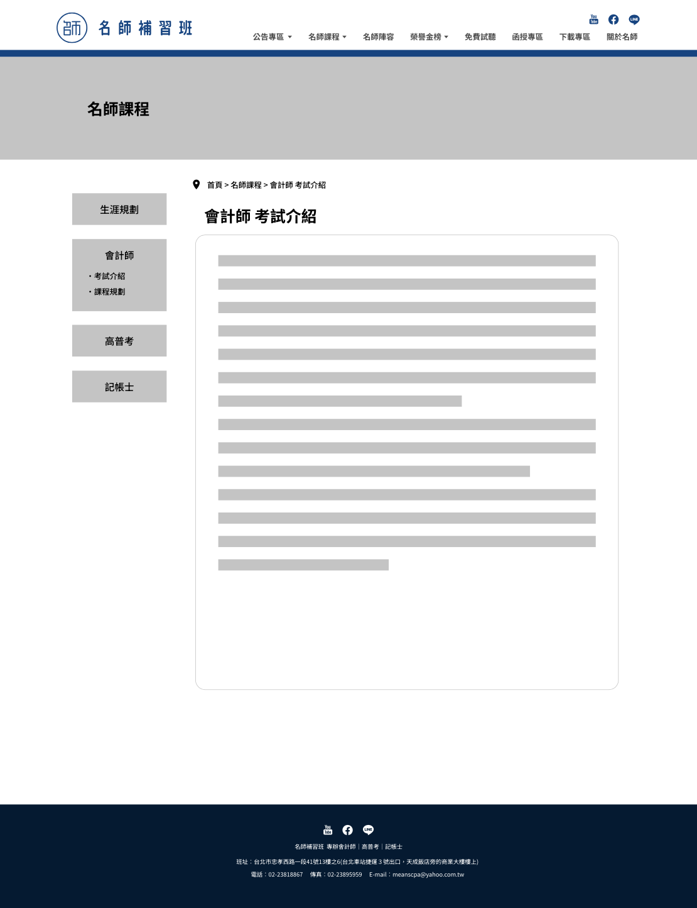

圖5. 文章內文-一般（Wireframe）

|  |  |  |
| --- | --- | --- |
| **文章內文-一般** | | |
| **Page** | 切版 “ course_test.php ”  /course/career_ article.php  /course/accountants_test.php  /course/cst_test.php  /course/bookkeepers_test.php  切版 “testimonials_ article.php ”  /honor/testimonials_ article.php  切版 “ about_intro .php ”  /about/intro.php  切版 “ about_contact.php ”  /about/contact.php | |
| **Footnote** | **Name** | **Interactions** |
| 1 | 標題橫幅（banner） |  |
| 2 | 側邊導覽列（sidebar） |  |
| 3 | 麵包屑（breadcrumb） | 目前頁面位置 |
| 4 | Page title | 文章標題 |
| 5 | 文章內容 | text, img |
| 6 | header |  |
| 7 | footer |  |

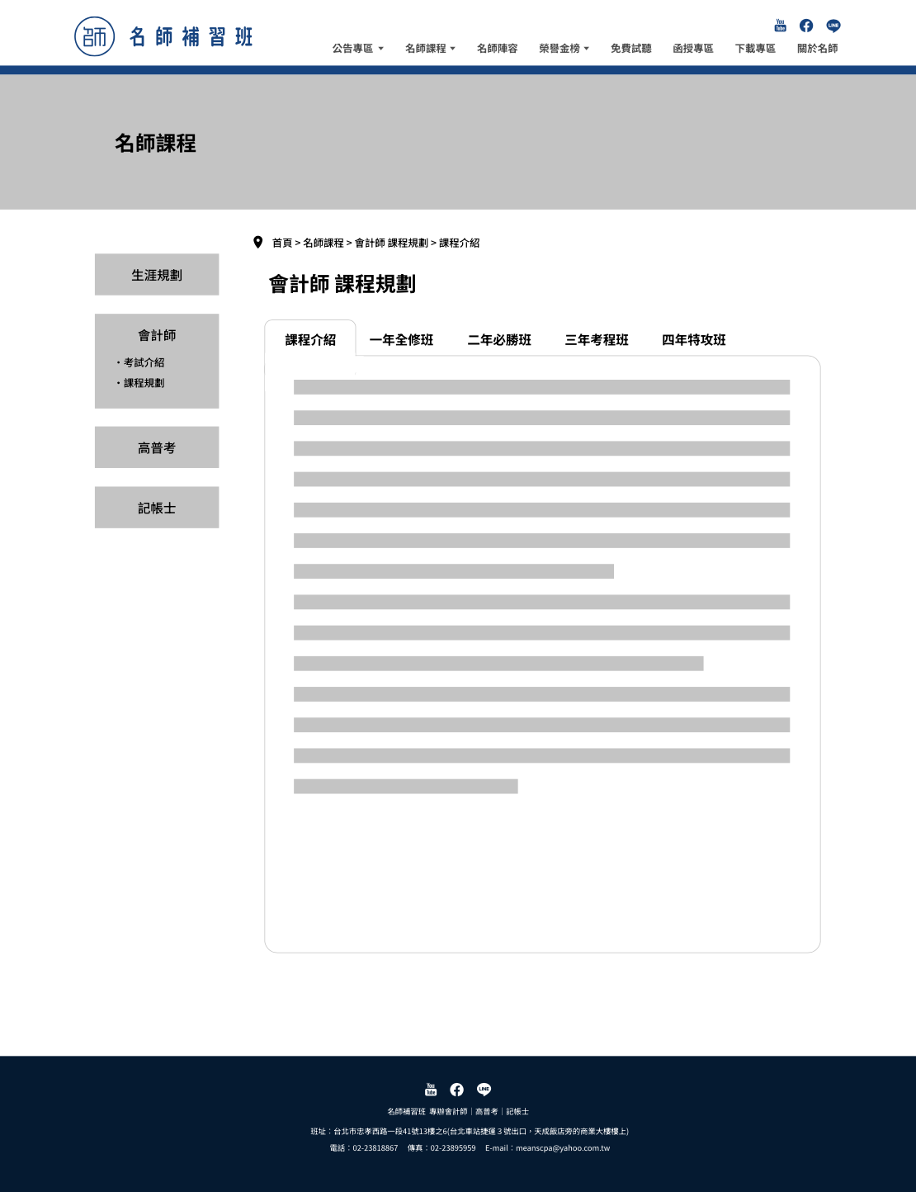

圖6. 文章內文-分頁切換（Wireframe）

|  |  |  |
| --- | --- | --- |
| **文章內文-分頁切換** | | |
| **Page** | 切版 “ course_courset.php ”  /course/accountants_course.php  /course/cst_courset.php  /course/bookkeepers_course.php | |
| **Footnote** | **Name** | **Interactions** |
| 1 | 標題橫幅（banner） |  |
| 2 | 側邊導覽列（sidebar） |  |
| 3 | 麵包屑（breadcrumb） | 目前頁面位置 |
| 4 | Page title |  |
| 5 | 分頁切換（nav-tabs） |  |
| 6 | 文章內容 | text, img |
| 7 | header |  |
| 8 | footer |  |

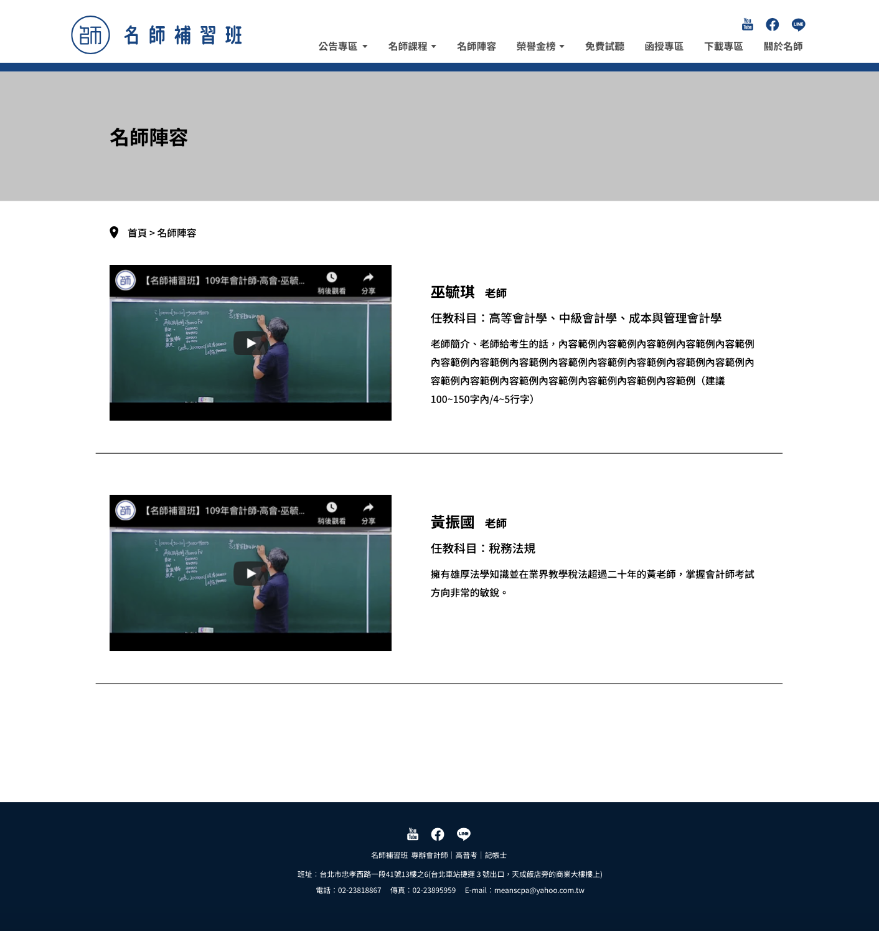

圖7. 全頁-教師陣容（Wireframe）

|  |  |  |
| --- | --- | --- |
| **全頁-教師陣容** | | |
| **Page** | 切版 “ teacher.php ”  teacher.php | |
| **Footnote** | **Name** | **Interactions** |
| 1 | 標題橫幅（banner） |  |
| 2 | 麵包屑（breadcrumb） | 目前頁面位置 |
| 3 | 嵌入youtube影片 |  |
| 4 | 老師姓名 |  |
| 5 | 任教科目 |  |
| 6 | 老師介紹 |  |
| 7 | header |  |
| 8 | footer |  |

圖7. 文章內文-分頁切換-字體閃爍（Wireframe）

|  |  |  |
| --- | --- | --- |
| **文章內文-分頁切換-字體閃爍** | | |
| **Page** | 切版 “ honorroll_yyy.php ”  /honor/honorroll_yyy.php | |
| **Footnote** | **Name** | **Interactions** |
| 1 | 標題橫幅（banner） |  |
| 2 | 側邊導覽列（sidebar） |  |
| 3 | 麵包屑（breadcrumb） | 目前頁面位置 |
| 4 | Page title |  |
| 5 | 分頁切換（nav-tabs） |  |
| 6 | 文章內容 | text, img |
| 7 | 文章內容包含閃爍文字 | text sparkle |
| 8 | header |  |
| 9 | footer |  |

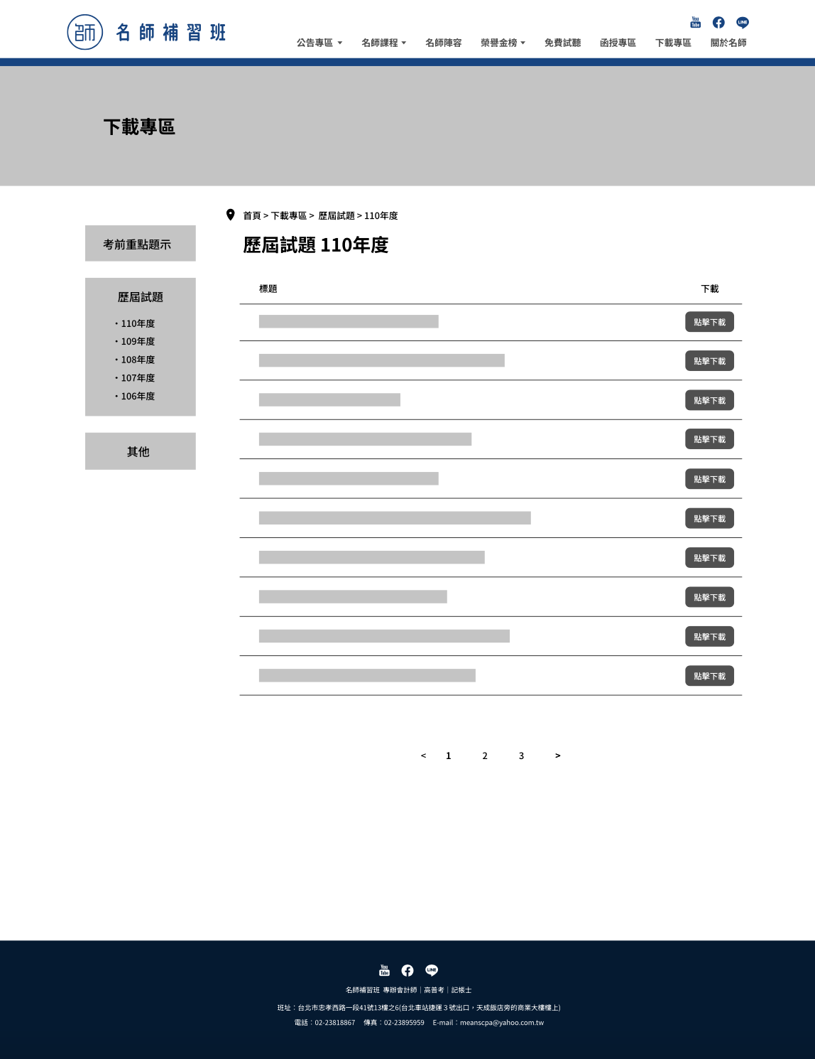

圖8. 列表-下載（Wireframe）

|  |  |  |
| --- | --- | --- |
| **列表-下載** | | |
| **Page** | 切版 “ download.php ”  /download/focus/accountants_list.php  /download/focus /cst_list.php  /download/focus/bookkeepers_list.php  /download/pastpaper_list.php  /download/other_list.php | |
| **Footnote** | **Name** | **Interactions** |
| 1 | 標題橫幅（banner） |  |
| 2 | 側邊導覽列（sidebar） |  |
| 3 | 麵包屑（breadcrumb） | 目前頁面位置 |
| 4 | Page title |  |
| 5 | 文章列表（datatable） | 標題、下載、分頁（pagination） |
| 6 | 點擊下載 |  |
| 7 | header |  |
| 8 | footer |  |

圖9. 全頁-一般（Wireframe）

|  |  |  |
| --- | --- | --- |
| **全頁-一般** | | |
| **Page** | 切版 “ onlinecourse.php ”  onlinecourse.php  切版 “ correspondence.php ”  correspondence.php | |
| **Footnote** | **Name** | **Interactions** |
| 1 | 標題橫幅（banner） |  |
| 2 | 麵包屑（breadcrumb） | 目前頁面位置 |
| 3 | 文章內容 | text, img |
| 4 | header |  |
| 5 | footer |  |

圖10. header （Wireframe）

|  |  |  |
| --- | --- | --- |
| **header** | | |
| **Page** | 切版 “ header.php ”  header.php | |
| **Footnote** | **Name** | **Interactions** |
| 1 | logo |  |
| 2 | item |  |
| 3 | youtube icon | link to  [youtube channel](https://www.youtube.com/c/名師補習班cpa/videos) |
| 4 | Facebook icon | link to  <https://www.facebook.com/meanscpa> |
| 5 | Line icon | Link to  名師line官方帳號 |

圖11. footer （Wireframe）

|  |  |  |
| --- | --- | --- |
| **footer** | | |
| **Page** | 切版 “ footer3.php ”  footer.php | |
| **Footnote** | **Name** | **Interactions** |
| 1 | youtube icon | link to  [youtube channel](https://www.youtube.com/c/名師補習班cpa/videos) |
| 2 | Facebook icon | link to  <https://www.facebook.com/meanscpa> |
| 3 | Line icon | Link to  名師line官方帳號 |
| 4 | 基本資訊 | text |



圖12. 404 page （Wireframe）

|  |  |  |
| --- | --- | --- |
| **footer** | | |
| **Page** | 切版 “ 404.php ”  404.php | |
| **Footnote** | **Name** | **Interactions** |
| 1 | Back to index | link to  index.php |